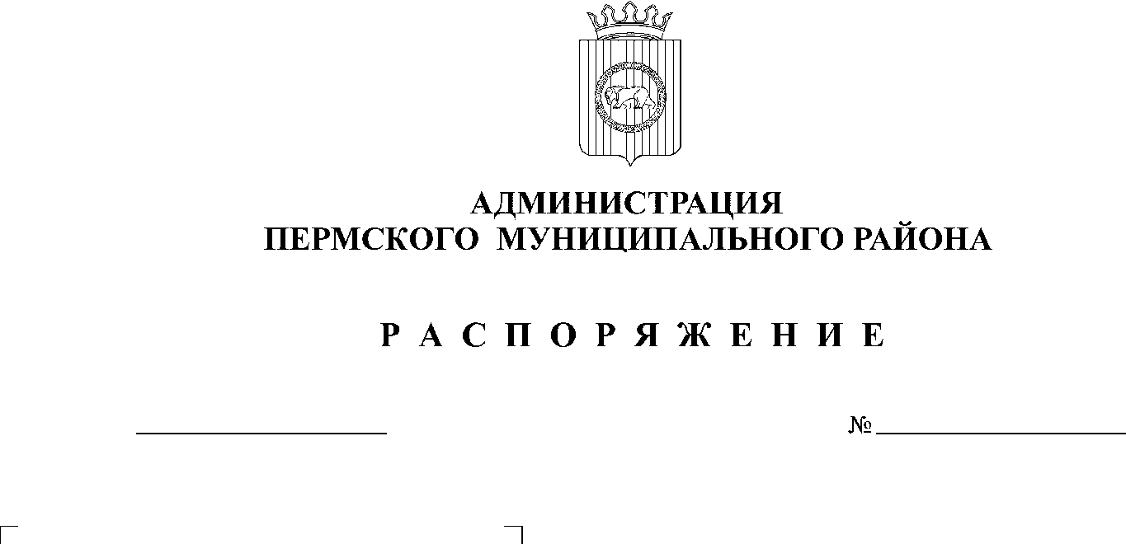

16.09.2019
136

На основании статьи 51-6 Устава муниципального образования «Пермский муниципальный район», протокола заседания конкурсной комиссии по отбору заявок на конкурс лучшая некоммерческая организация Пермского района от 10.09.2019 № 2:
1. Внести в распоряжение администрации Пермского муниципального района от 02.09.2019 № 126 «Об итогах конкурса лучшая некоммерческая организация Пермского района в 2019 году» следующие изменения:
1.1. подпункт 1.3. раздела 1 исключить.
2. Настоящее распоряжение вступает в силу со дня его подписания.
3. Разместить настоящее распоряжение на официальном сайте Пермского муниципального района www.permraion.ru.

Глава администрации
муниципального района В.Ю. Цветов

